UML диаграммы для авторизация

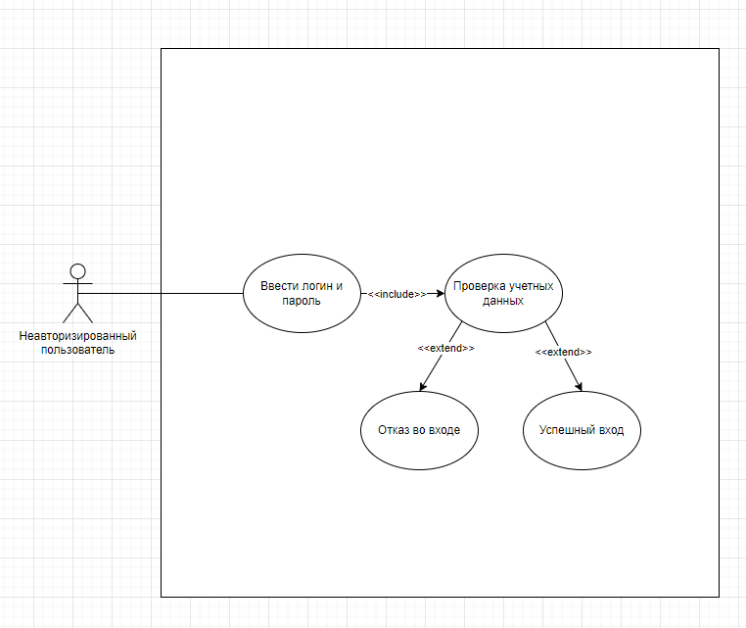

Рис. 1 – диаграмма использования

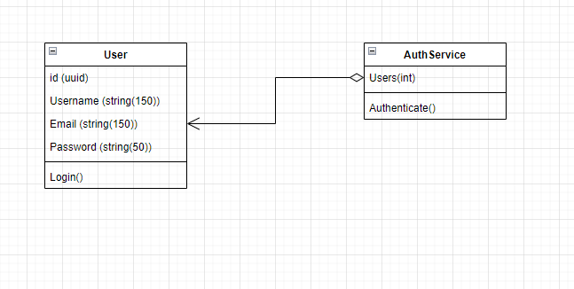

Рис. 2 – диаграмма классов

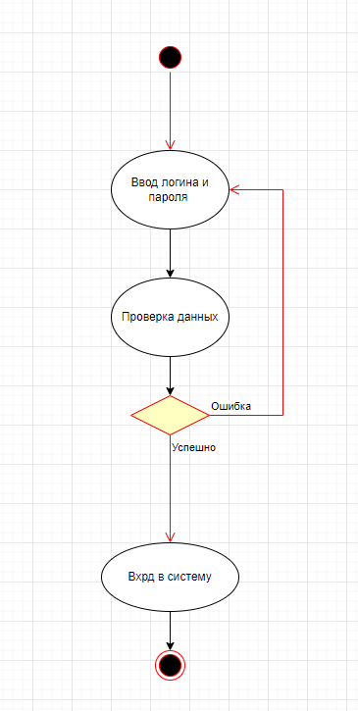

Рис. 3 – диаграмма деятельностей

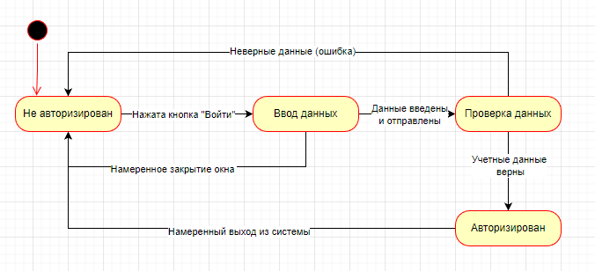

Рис. 4 – диаграмма состояний

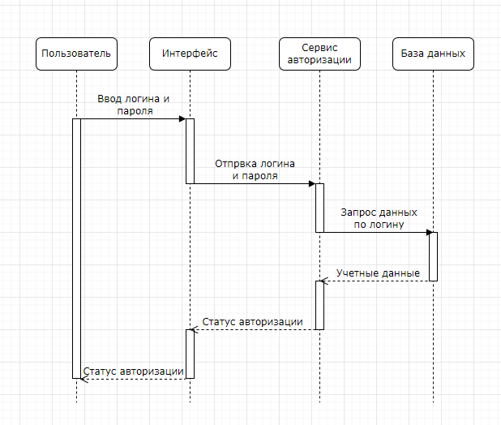

Рис. 5 – диаграмма последовательностей

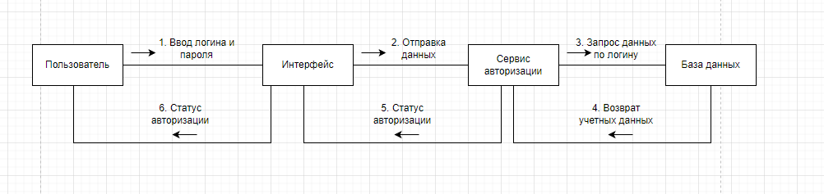

Рис. 6 – диаграмма коммуникаций

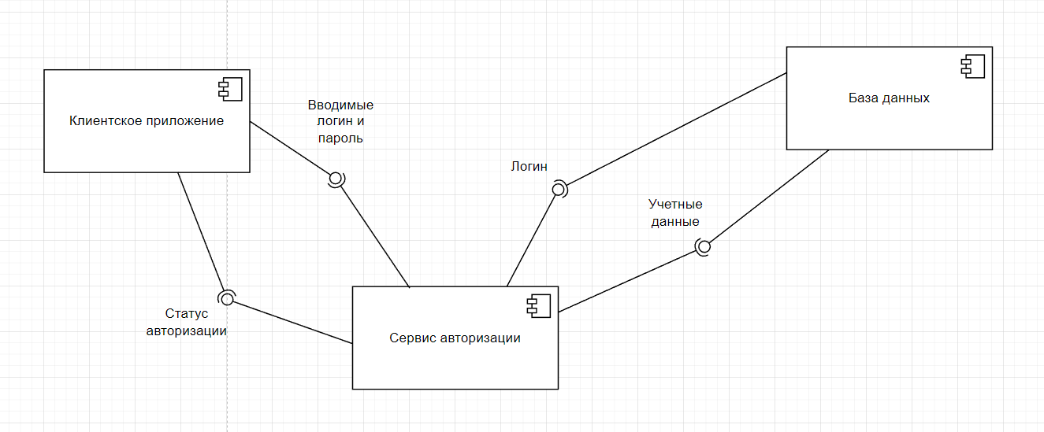

Рис. 7 – диаграмма компонентов

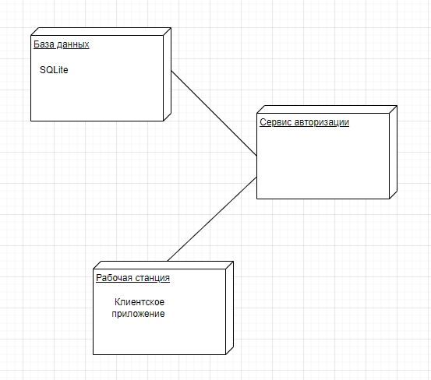

Рис. 8 – диаграмма развертывания